Untuk Siaran Segera
12 Januari 2018

ERA Digital Muzik Awards Kini Kembali!
Saksikan #ERADMA2017 Secara Langsung Melalui Facebook ERA pada 25 Januari 2018 (Khamis), Jam 9 Malam!
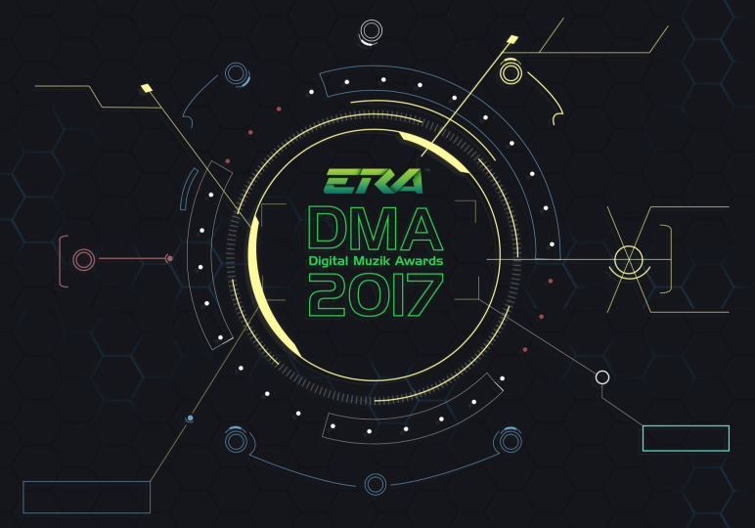

NOTA RINGKAS
- Tahun ini, merupakan tahun kedua ERADMA dianjurkan. Acara ini adalah memperkenalkan sebuah anugerah yang menggunakan sepenuhnya medium digital dan sosial media sebagai landasan utama dari sudut promosi, pengundian, dan boleh ditonton secara eksklusif di Facebook LIVE ERA.

- Motif ERADMA adalah untuk memberi penghargaan dan kepuasan kepada pengguna sosial media yang mengikuti perkembangan industri hiburan tanahair untuk memilih siapakah kegemaran mereka. Segala pengundian 100% dilakukan secara digital melalui website era.je.

PETIKAN KENYATAAN RASMI
Menurut Pengurus Kandungan ERA, Dhan Andreas, “ Kemeriahan ERADMA 2017 dianjurkan pada tahun lalu membuahkan hasil yang sangat menggalakkan. Kami menerima permintaan yang tinggi dari pengikut ERA untuk menganjurkan sekali lagi anugerah digital sebegini. Tahun ini, ERADMA memperkenalkan beberapa kategori baharu yang lebih menarik berdasarkan jenama ERA. Memandangkan anugerah ini sepenuhnya fokus terhadap ruangan digital, segala kategori yang dipersembahkan juga turut mengikut trend terkini yang lebih terjerumus ke arah sosial media, perkara-perkara tular, dan kandungan video ERA yang menjadi kegemaran ramai. Harapan pihak ERA sendiri adalah agar acara ini dapat memberikan kepuasan kepada pengikut ERA dan anak-anak seni zaman kini.

SENARAI PENCALONAN ERADMA 2017
Lagu Viral ERA | Pematah Hati (Nabila Razali)  Jampi (Hael Husaini)  Sabar (Ismail Izzani)  Senyum - As’ad Motawh  Pertama Kali (Shaa)
Temubual Terbaik Carta ERA 40 | Neeofa, Fatin Afeefa, Syafiq Kyle ( Red Velvet )  Hazama, Kamal Adli & Syariff Zero  Siti Nordiana  Caliph Buskers
Artis ERA Jaa TV Terbaik | Elfira Loy  As’ad Motawh  Tajul  Upiak  Wany Hasrita
Lagu Cover Terbaik ERA | Aishah – Projector Band  Warkah Untukku - Ara Johari  Luluh – Khai Bahar  Sayang Maafkan Aku – Syafiq Farhain  Ku Hanya Sayang Padamu – Aiman Tino
Personaliti Lari Bidang Terbaik ERA | Achey  Abam Bocey  Hisyam Hamid  Wawa Zainal  Mia Ahmad
Penyanyi Kolaborasi ERA | Wany Hasrita & Tajul - Disana Rindu Disana Cinta  Faizal Tahir, Aizat Amdan, Noh Salleh, Muaz - Kullul Hubbi  Faizal Tahir & Azmi Caliph Buskers – Buta  Zizan & Sonaone – Chentaku  Malique & Dayang Nurfaizah - Pejamkan Mata
Lagu Paling Lama Dalam Carta ERA 40

BUTIRAN SIARAN
Masa Siaran : Karpet Digital , 8.30 malam
ERA Digital Muzik Awards (ERADMA), 9 malam
Siaran Langsung : Menerusi Facebook LIVE ERA
Undian : Sebelum 21 Januari 2018
Cara Undian : Menerusi EDMA.era.je

IKUTI BERITA TERKINI ‘ERADMA’

@era.je
@era
#EDMA

@ERAdotje

#TAMAT#

